**教师科研业绩录入和管理系统**

**实训报告**

学院名称： 计算机学院

小组成员： 王宏飞、庞棣、蔡明

指导教师： 张西广

目录

一、引言 5

1.1目的 5

1.2范围 5

1.3名词解释 6

1.4参考资料 6

第2章、项目背景及系统概述 6

2.1项目背景 6

2.2项目意义 8

2.3系统概述 8

2.3.1 项目概述 8

2.3.2 项目创新点 9

2.3.3 项目技术 9

2.3.4 系统设计 10

2.3.5 系统开发环境 11

2.3.7 系统整体架构图 14

第3章、产品特点 16

3.1产品定位 16

3.2技术特点 16

3.2.1 性能要求 16

3.2.2 可扩展性 16

3.2.3 可用性 16

3.2.4 安全性 16

3.2.5 易用性 17

第4章、可行性分析 18

4.1技术可行性 18

4.2市场可行性 18

4.3综合分析 19

第5章、需求分析及系统功能 19

5.1系统功能图 19

5.1.1 系统模块图 19

5.1.2 系统用例图 20

5.1.3 系统时序图 21

5.2 系统功能分析 25

5.2.1 信息录入管理 25

5.2.2 信息查询管理 25

5.2.3 用户管理 26

5.2.4 业绩管理 26

5.2.5 个人中心 26

5.2.6 人工审核 26

5.3 系统非功能需求 26

5.3.1 访问控制 26

5.3.2 信息约束 26

5.3.3 性能 27

5.4 系统流程分析 27

5.4.1 教师登录流程 27

5.4.2 用户管理流程 28

5.4.3信息录入管理流程 28

5.4.4信息查询管理流程 29

5.5 系统用例描述 30

第6章、数据库的分析设计 36

6.1数据库表描述 36

6.2数据E-R关系图 49

第7章、系统实现与测试 49

7.1．功能模块 49

7.1.1后台登陆 49

7.1.2信息录入管理 50

7.1.3信息查询管理 50

7.1.4用户管理 50

7.1.5人工审核 51

7.1.6个人中心 52

7.2系统运行及测试 52

7.2.1测试计划 52

第8章、总结 54

# 一、引言

## 1.1目的

本文档适用于软件工程实训平台开发小组成员使用,报告融合了软件工程规范要求的远景、需求分析、总体设计、详细设计及软件测试计划等文档,并附有主要功能的详细设计说明.根据实训平台项目开发需求与实训管理要求,编写项目软件需求规格书.

本文档的目的是确定系统开发的范围；反映出系统的结构,为开发人员、维护人员、需求人员间提供共同的协议而创立基础,作为软件人员进行设计和编码的基础,对软件功能的实现作使命描述；作为实训小组成员的共同文档,为各小组成员完成任务提供依据.该文档将作为项目的问题定义、可行性研究、需求分析、开发阶段所有项目活动的行动基础,并作为项目团队开展和检查项目的工作依据,以及确定系统测试及验收内容

## 1.2范围

本文档的目的是确定系统开发的范围；反映出系统的结构,为开发人员、维护人员、需求人员间提供共同的协议而创立基础,作为软件人员进行设计和编码的基础,对软件功能的实现作使命描述；作为实训小组成员的共同文档,为各小组成员完成任务提供依据.该文档将作为项目的问题定义、可行性研究、需求分析、开发阶段所有项目活动的行动基础,并作为项目团队开展和检查项目的工作依据,以及确定系统测试及验收内容

## 1.3名词解释

1.3.1 业绩点： 项目立项或作品完成时分发的教师绩点.

1.3.2 业绩当量系数： 根据不同的情况,按照不同的当量系数来计算教师用户某项该得的业绩点.

1.3.3 纵向项目： 指由国家各部委和省、厅、市下达我校的研究项目,其立项依据为上级主管部门下达的立项通知书、立项批复文件、计划任务书或其它相关文件.

1.3.4 横向项目： 指企业单位委托的项目,立项依据为委托合同.

## 1.4参考资料

1. 软件工程实训报告模板。
2. 中华人民共和国国家标准,GB9385-88,计算机软件需求说明

编制指南,中华人民共和国电子工业部,1988-04-06批准

# 第2章、项目背景及系统概述

## 2.1项目背景

目前国内外各高校均已拥有独立的校园网、运行相对稳定,但我国大部分高职院校仍采用半手工甚至手工方式来处理科研业绩管理工作,办公自动化还基本没有实现,也无法切实有效地开展科研业绩相关工作.早期使用的科研业绩管理系统基本是单机版,各系统之间的数据无法实现共享,几个系统分别采用的数据库也是相互独立的,从而给系统的使用和维护都带来了诸多不便.目前,各高职院校教师科研信息的维护工作(如信息发布、信息更新、信息统计、信息查询等)的任务十分繁重,单纯靠“闭门造车”式的管理方式显然已不合时宜.目前虽然大部分高职院校根据自身特点制定了一套教师科研业绩评价办法和标准,但并无适合的系统支撑,这必然引起校内评价实施过程中的诸多问题,无法保证科研业绩评价的公平原则.

本设计按照管理信息系统的开发方法,通过系统分析、系统设计、系统实施等一系列开发过程.以中原工学院为应用背景,开发一个有实用价值的教师科研业绩量生成和管理系统.实现对教师科研业绩量生成和管理,以提供及时,准确的信息服务并减轻管理人员制作报表,统计分析的负担,从而摆脱学院长期以来通过人工对教师科研业绩量进行管理的落后面貌.

本系统采用基于Web服务的B/S结构（即浏览器和服务器结构）的架构.在B/S结构下,用户操作界面是通过Web页面来展示实现,极少部分的事务逻辑需要在前端（Browser）实现,但是主要事务逻辑操作在服务器端实现,形成所谓三层Three-tier结构.这样就大大简化了客户端电脑载荷,减轻了系统维护与升级的成本和工作量,降低了用户的总体成本.B/S架构管理软件更方便、速度快、效果优.系统使用基于springboot模式的三层架构,分为View表示层、Controller控制层、JavaBean数据访问层以及数据库.

本系统主要功能是实现教师用户以B/S为结构的科研业绩录入和绩点管理,其中包括：教师的艺术作品、论文、项目结项、科研奖励、科研学科平台.另外还有其他对用户的管理和权限赋予等基础功能.

## 2.2项目意义

进一步深化我校人事制度改革,合理配置学校人力资源,加快推进岗位设置管理工作,全面落实岗位聘用制,进一步加强学科队伍建设,优化教职工队伍结构,改革人事管理及薪酬分配制度,激发教师工作活力,更好完成学校“十三五”的目标和任务,实现我校人事管理的科学化、规范化和制度化.

## 2.3系统概述

### 2.3.1 项目概述

本设计按照管理信息系统的开发方法,通过系统分析、系统设计、系统实施等一系列开发过程.以中原工学院为应用背景,开发一个有实用价值的教师科研业绩量生成和管理系统.实现对教师科研业绩量生成和管理,以提供及时,准确的信息服务并减轻管理人员制作报表,统计分析的负担,从而摆脱学院长期以来通过人工对教师科研业绩量进行管理的落后面貌.

本系统采用基于Web服务的B/S结构（即浏览器和服务器结构）的架构.在B/S结构下,用户操作界面是通过Web页面来展示实现,极少部分的事务逻辑需要在前端（Browser）实现,但是主要事务逻辑操作在服务器端实现,形成所谓三层Three-tier结构.这样就大大简化了客户端电脑载荷,减轻了系统维护与升级的成本和工作量,降低了用户的总体成本.B/S架构管理软件更方便、速度快、效果优.系统使用基于springboot模式的三层架构,分为View表示层、Controller控制层、JavaBean数据访问层以及数据库.

本系统主要功能是实现教师用户以B/S为结构的科研业绩录入和绩点管理,其中包括：教师的艺术作品、论文、项目结项、科研奖励、科研学科平台.另外还有其他对用户的管理和权限赋予等基础功能.

### 2.3.2 项目创新点

为了进一步深化我校人事制度改革,合理配置学校人力资源,加快推进岗位设置管理工作,全面落实岗位聘用制,进一步加强学科队伍建设,优化教职工队伍结构,改革人事管理及薪酬分配制度,激发教师工作活力,更好完成学校“十三五”的目标和任务,实现我校人事管理的科学化、规范化和制度化.我校于2017年进行了新一轮岗位聘用.根据学校文件要求,学校也出台了中原工学院业绩量化办法,目前教学业绩量管理还好,多年计算方法没多大变化,而科研业绩量的核算是一个新命题,以前没有经验积累,所以第一年的核算很是费时费力.因此,一套合理的、正确的、完整的教师科研业绩量生产和管理系统是必要的,也是具有现实意义的.

### 2.3.3 项目技术

1.网页文件上传功能

2.Web端的工作效率和巨量并发线程的支持

3.完成数据录入后即可马上进行数据传输,可以立马查看

### 2.3.4 系统设计

#### 2.3.4.1.教师用户功能页面

1)个人中心: 点击之后能够在网页右侧显示个人信息,个人信息包括工号、姓名、年龄、联系方式、所属院系、绩点.

2)项目小组: 显示所加入项目小组的信息,具体显示信息包含成果名称,成果类型,小组成员显示,完成日期,小组审核状态

3)申报项目: 包含申报项目的自然科学、人文科学、文学艺术类作品三大类。

自然科学包含：科研项目、科研成果、科研学科平台

科研成果包含：论文、知识产权、著作、项目结项、科研奖励

人文科学包含：科研项目、科研成果、科研奖励

科研成果包含：论文、著作、项目结项

文学艺术类包含:文艺作品出版和发表、艺术展览与艺术演出、文艺作品获奖。

4)查询个人所加入项目信息界面,包括论文、知识产权、著作、项目结项、科研奖励、文艺作品出版和发表、艺术展览与艺术演出、文艺作品获奖。

5)消息提醒通知: 查看来自学院管理员或校长的消息推送

#### 2.3.4.2.学院管理员功能页面

1)个人中心: 与教师用户个人中心相同.

2)小组信息: 与教师用户个人中心相同.

3)查询加入项目信息:与教师用户界面相同

4)申报项目: 与教师用户个人中心相同.

5)项目审核: 展示项目小组申报信息的表单,根据表单核对信息。

6)用户管理: 能够实现对用户的增删改查。

7)信息管理：能够实现对表信息的更改

8)信息推送功能:显示推送信息,信息包括标题、接受者、内容.

#### 2.3.4.3.超级管理员界面

1)个人中心: 与教师用户个人中心相同.

2)小组信息: 与教师用户个人中心相同.

3)申报项目: 与教师用户个人中心相同.

4)项目审核: 与学院管理员相同.

5)信息推送: 与学院管理员相同.

6)用户管理: 与学院管理员相同.

7)权限赋予: 通过修改用户权限,来更改用户身份

### 2.3.5 系统开发环境

#### 2.3.5.1.软件约束

教师科研业绩生成和管理系统采用Eeclipse和MySQL为工具进行开发.

开发及运行的软件环境为：win10;

开发系统平台：Eclipse 4.9 + Tomcat8.5.29 + JDK1.8+Maven3.5.3；

浏览器：Internet Explorer 8.0或者以上版本、Googole、Firefox等；

数据库：MySQL;

开发框架：Vue.js,springboot,j2ee框架.

#### 2.3.5.2.硬件约束

操作系统：32/64位的 Windows 10系统

|  |  |
| --- | --- |
| 术语 | 说明 |
| 用例图 | 指由参与者（Actor）、[用例](http://baike.baidu.com/view/706238.htm)（Use Case）以及它们之间的关系构成的,用于描述系统功能的静态视图. |
| 时序图 | 描述对象之间发送消息的时间顺序显示多个对象之间的动态协作,是一种UML交互图.. |
| 类图 | 显示了模型的静态结构,特别是模型中存在的类、类的内部结构以及它们与其他类的关系等.类图不显示暂时性信息. |
| J2EE | J2EE是一套全然不同于传统应用开发的技术架构,包含许多组件,主要可简化和规范应用系统的部署与开发,进而提高可移植性、安全性与再利用价值. |
| Springboot框架 | 用来简化新Spring应用的初始搭建以及开发过程.该框架使用了特定的方式来进行配置,从而使开发人员不再需要定义样板化的配置. |
| Vue.js | Vue.js是一个构建数据驱动的 web 界面的渐进式框架.Vue.js 的目标是通过尽可能简单的 API 实现响应的数据绑定和组合的视图组件.它不仅易于上手,还便于与第三方库或既有项目整合. |
| MYSQL | MYSQL是一个关系型数据库管理系统. |
| Hibernate | Hibernate是一个开放源代码的对象关系映射框架,它对JDBC进行了非常轻量级的对象封装,它将POJO与数据库表建立映射关系,是一个全自动的orm框架,hibernate可以自动生成SQL语句,自动执行,使得Java程序员可以随心所欲的使用对象编程思维来操纵数据库. Hibernate可以应用在任何使用JDBC的场合,既可以在Java的客户端程序使用,也可以在Servlet/JSP的Web应用中使用. |
| JSP | JSP技术使用Java编程语言编写类XML的tags和Scriptlets,来封装产生动态网页的处理逻辑.网页还能通过tags和Scriptlets访问存在于服务端的资源的应用逻辑.JSP将网页逻辑与网页设计和显示分离,支持可重用的基于组件的设计,使基于Web的应用程序的开发变得迅速和容易. |
| Spring | Spring是一个开源框架,Spring使用基本的JavaBean来完成以前只可能由EJB完成的事情.然而,Spring的用途不仅限于服务器端的开发.从简单性、可测试性和松耦合的角度而言,任何Java应用都可以从Spring中受益.简单来说,Spring是一个轻量级的控制反转（IoC）和面向切面（AOP）的容器框架. |

2.3.6 小组分工

|  |  |  |
| --- | --- | --- |
| 组员名称 | 担任角色 | 主要分工 |
| 王宏飞 | 项目组长、  需求分析员、编码人员、  界面设计员 | 1负责小组内部日常管理工作  2.组织其他组员完成需求分析  3.与其他组员一同完成系统设计  4.完成web服务层调用传参 |
| 庞棣 | 需求分析员、编码人员、数据库设计员 | 1.协助组长完成需求分析  2.完成数据库方法封装,编写先关文档  3.协助完成系统测试  4.协助完成系统文档报告 |
| 蔡明 | 需求分析员、编码人员、界面设计员 | 1.协助组长完成需求分析  2.与其他组员一同完成系统设计  3.完成前端基础页面,设计接口与后端交互 |

### 2.3.7 系统整体架构图

本设计按照管理信息系统的开发方法,通过系统分析、系统设计、系统实施等一系列开发过程.以中原工学院为应用背景,开发一个有实用价值的教师科研业绩量生成和管理系统.实现对教师科研业绩量生成和管理,以提供及时,准确的信息服务并减轻管理人员制作报表,统计分析的负担,从而摆脱学院长期以来通过人工对教师科研业绩量进行管理的落后面貌.

该系统能对教师科研业绩量实现较全面的管理、提供数据录入、多条件查询、统计、报表、输出等日常管理所必需的功能,并在系统的易使用性上作了较大的努力.

系统使用基于springboot模式的三层架构,分为View表示层、Controller控制层、JavaBean数据访问层以及数据库,如下图所示：

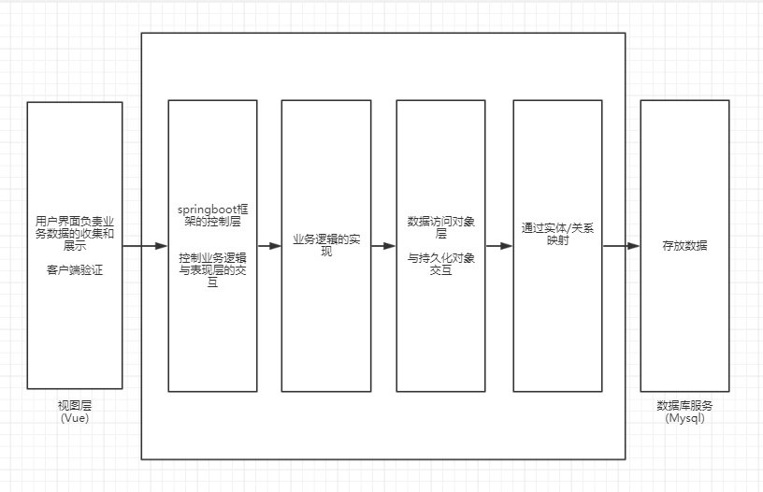

图4-1 springboot模式的三层架构图

# 第3章、产品特点

## 3.1产品定位

本系统的目标客户是教师用户,为租赁企业提供一套全面的科研项目录入与管理系统,同时提供相应的绩点计算服务,让教师用户能够准确的了解到自己的绩点数值。

## 3.2技术特点

### 3.2.1 性能要求

1、系统支持多用户并发操作.

2、系统处理操作响应时间不超过10秒.

### 3.2.2 可扩展性

系统当前使用的人数不多且功能简单，对于后期使用人数的增多以及功能的修改和增删，都能够做出相应的扩展.

### 3.2.3 可用性

保证正常情况下系统可用，可允许系统每月停机一段时间，来进行相关的系统维护.维护时间可安排在恰当的非工作时间进行.

### 3.2.4 安全性

1. 操作跟踪

针对系统运行出现的异常，跟踪调查出现异常的情况，有针对性的解决问题.

系统日志，便于查看系统的运行情况.

操作日志, 提供用户在系统中增加、修改系统数据信息时日志记录，用于跟踪用户的相关操作.

2. 访问控制

页面不可以直接访问，防止他人对页面进行篡改.页面访问通过连接动作驱动有效防止用户通过地址栏输入地址而对信息非法访问作了权限检查相关操作.

### 3.2.5 易用性

系统简单、易用，具有清晰的导航功能，使用户能快速找到自己想要执行的操作页面.同时，也能保证用户通阅读用户手册，可以使用此系统.

# 第4章、可行性分析

实用性及推广前景的技术性说明：

本项目可行性研究是通过对项目的市场需求，资源供应，盈利能力方面的研究，从技术，经济，市场等角度对项目进行调查研究和分析比较。

## 4.1技术可行性

本系统采用基于Web服务的B/S结构（即浏览器和服务器结构）的架构.在B/S结构下，用户操作界面是通过Web页面来展示实现，极少部分的事务逻辑需要在前端（Browser）实现，但是主要事务逻辑操作在服务器端实现，形成所谓三层Three-tier结构.这样就大大简化了客户端电脑载荷，减轻了系统维护与升级的成本和工作量，降低了用户的总体成本.B/S架构管理软件更方便、速度快、效果优.

## 4.2市场可行性

目前国内外各高校均已拥有独立的校园网、运行相对稳定，但我国大部分高职院校仍采用半手工甚至手工方式来处理科研业绩管理工作，办公自动化还基本没有实现，也无法切实有效地开展科研业绩相关工作.早期使用的科研业绩管理系统基本是单机版，各系统之间的数据无法实现共享，几个系统分别采用的数据库也是相互独立的，从而给系统的使用和维护都带来了诸多不便.目前，各高职院校教师科研信息的维护工作(如信息发布、信息更新、信息统计、信息查询等)的任务十分繁重，单纯靠“闭门造车”式的管理方式显然已不合时宜.目前虽然大部分高职院校根据自身特点制定了一套教师科研业绩评价办法和标准，但并无适合的系统支撑，这必然引起校内评价实施过程中的诸多问题，无法保证科研业绩评价的公平原则.有一个功能强大的租车系统可以说是势在必行，本系统拥有强大的各项功能可以有效的填补上这一需求，联动的网上租车和详细的资金与车辆流动有效提升了本系统的竞争性，如此巨大的需求，搭配上本系统的相关功能可以保证稳定的盈利。

## 4.3综合分析

教师科研业绩录入和管理有一下几个特点:

1. 方便数字化进行保存相关资料.
2. 方便查询到相关信息,不需要安排多余的人工.
3. 纠错性高,能够确保数据的正确性.
4. 使用机器来计算绩点能够替代人工.
5. 公开、公平.

# 第5章、需求分析及系统功能

## 5.1系统功能图

### 5.1.1 系统模块图

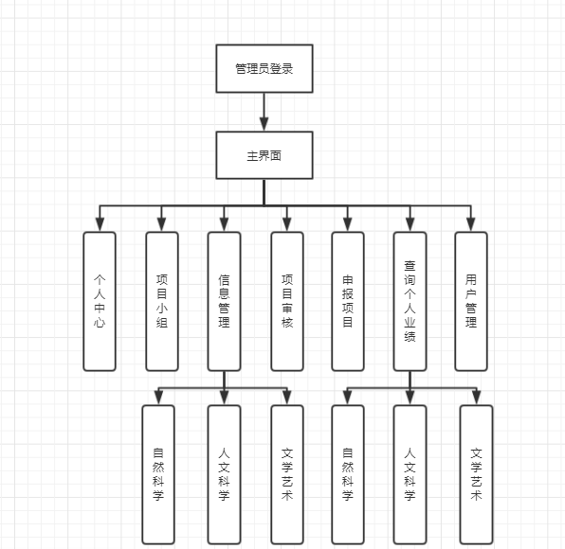本系统主要有教师用户、管理员、超级管理员三部分构成.

### 5.1.2 系统用例图

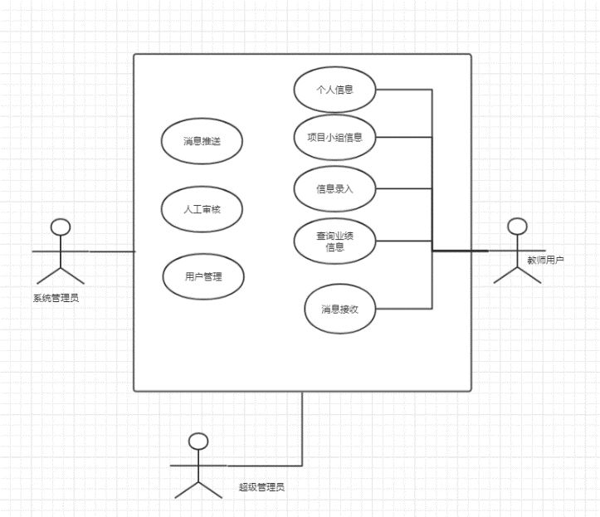对于系统管理的功能需求用例描述如下图所示

学院管理员的功能有：个人信息、项目小组信息、信息录入功能、查询业绩信息、用户管理、人工审核、消息推送.如图所示:

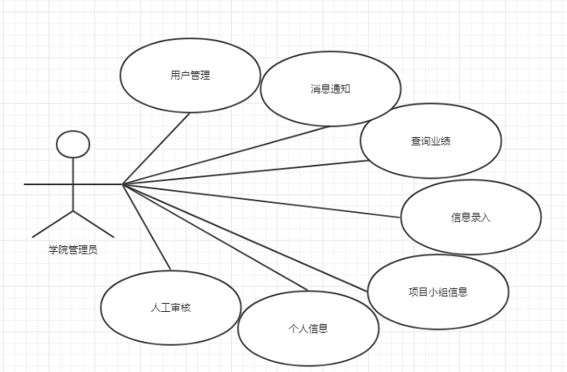

教师用户的功能有: 个人信息、项目小组信息、信息录入功能、查询业绩信息、消息通知.如图所示

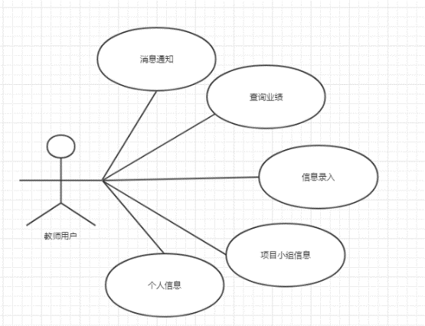

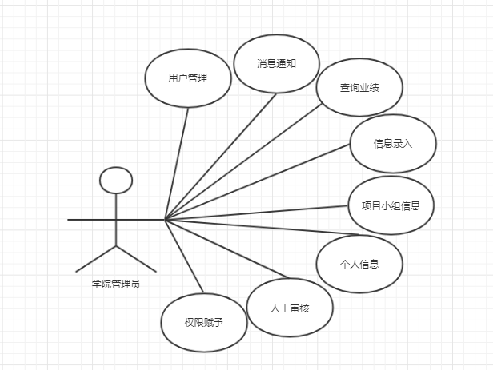超级管理员的功能: 修改个人信息、人工审核功能、删除用户功能、查询业绩信息、浏览个人信息、录入功能、分配功能、消息推送、权限赋予.

### 5.1.3 系统时序图

**1.登录时序图**

管理员在登录边界类中输入登录验证信息：用户名、密码、用户类型，通过用户控制类调用用户实体类完成用例，最终验证成功时进入系统主界面.管理员登录时序图如图3-2.1所示：

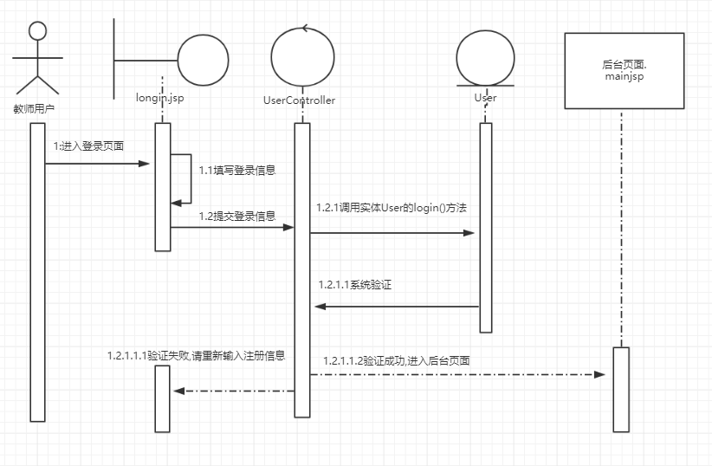

如图3-2.1登录时序图

**2.修改密码时序图**

用户在修改密码边界类中用户输入：原密码、新密码、确认新密码，通过用户控制类调用用户实体类完成用例，最终返回到系统主界面.管理员管理个人中心-修改密码时序图如图3-2.2所示：

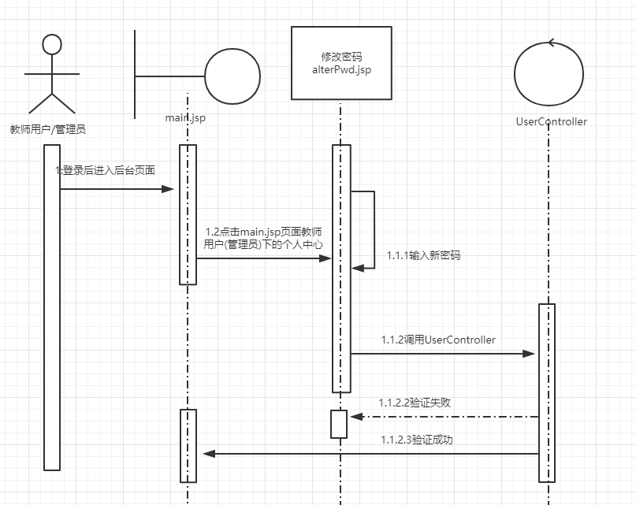

图3-2.2修改密码时序图

**3.教师用户科研项目录入功能** 教师用户在录入项目边界类中用户输入：项目申报类别、小组组长和成员信息、所需物品组成，通过教师用户录入控制类调用教师用户实体类完成用例，最终返回到系统主界面.教师用户录入科研项目时序图如图3-2.3所示：

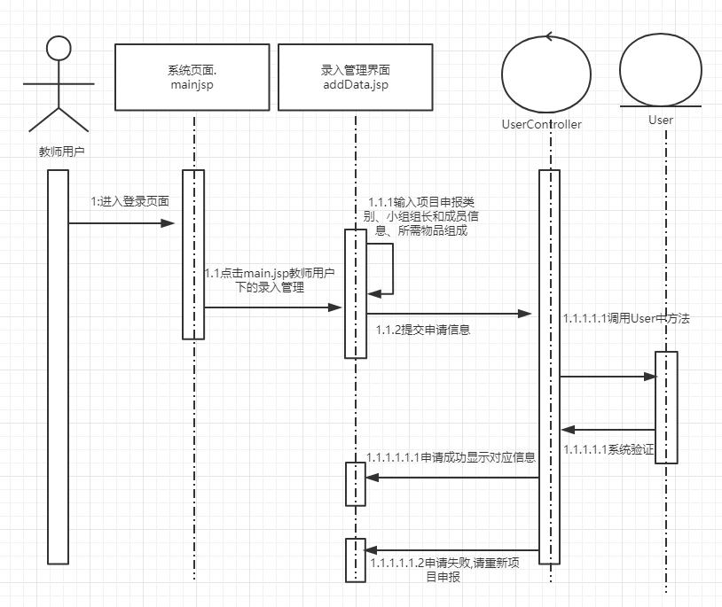

**4.用户管理时序图**

管理员登录系统后台后进入系统用户信息边界类，选择删除用户，通过用户控制类调用管理员实体类完成用例，最终系统提示操作成功.管理员管理用户时序图如图3-2.5所示：

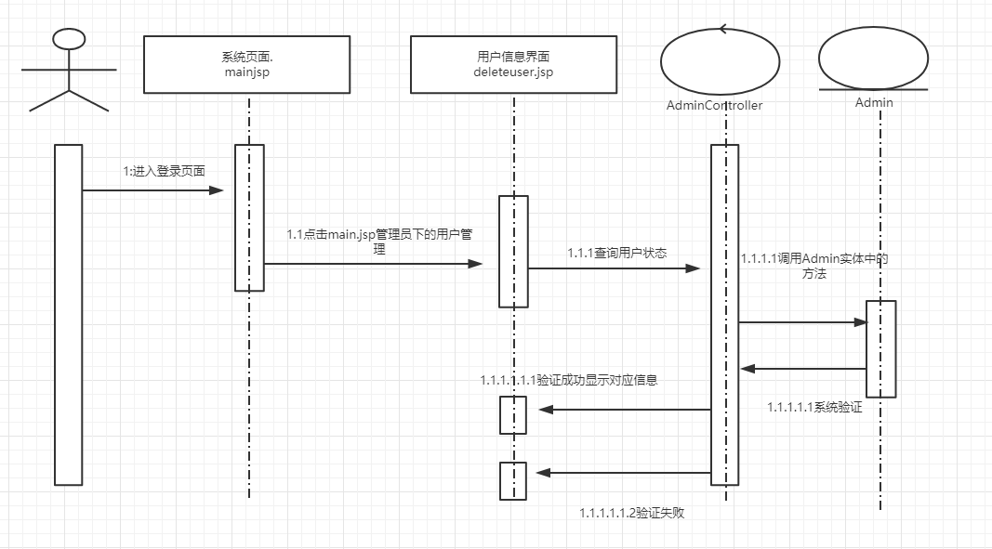

如图3-2.5用户管理时序图

**5.人工审核功能**管理员登录系统后台后进入系统人工审核边界类，选择人工审核，通过管理控

制类调用管理员实体类完成用例，最终系统提示操作成功.管理员人工审核时序

图如图3-2.6所示：

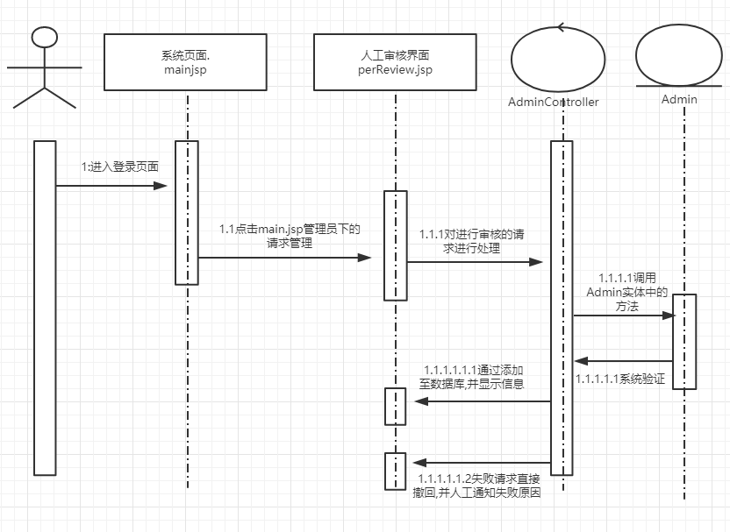

**6.超级管理员进行权限赋予**

超级管理员登录系统后台后进入系统权限赋予边界类，选择权限赋予，通过管

理控制类调用管理员实体类完成用例，最终系统提示操作成功.超级管理员权限

赋予时序图如图3-2.7所示：

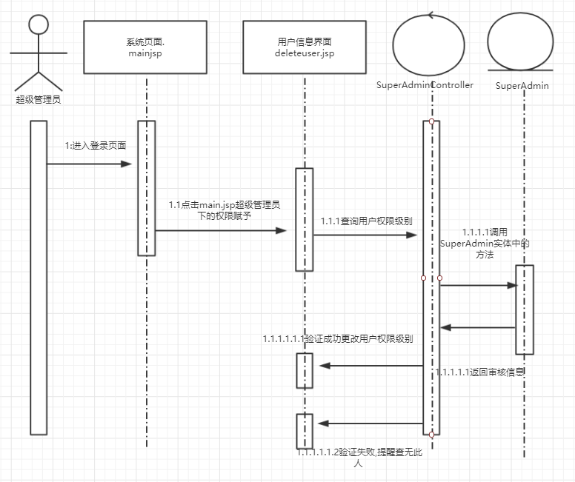

## 5.2 系统功能分析

### 5.2.1 信息录入管理

信息录入是由教师用户申请相关项目审核信息,包括项目小组信息、自然科学科研、人文科学、文学艺术类信息,教师用户按照相关信息提示来输入成果类别和计算绩点必备的属性来计算自己的绩点.

### 5.2.2 信息查询管理

信息查询是查询用户曾经参与过的项目和获取相关绩点的信息,不过教师用户只能查询与自己有关的相关信息,只有管理员和超级管理员才能查看所有的信息并修改,信息查询管理为管理员进行人工审核提供了初始条件.

### 5.2.3 用户管理

用户管理是对本校教师在数据库中的属性进行管理,教师的初始化信息由本地导入,增加或删除用户只能通过管理员访问数据库来实现相关功能.

### 5.2.4 业绩管理

业绩管理是由教师用户曾经参与过的项目成果信息来获取,由固定的算法构成,任何人无法干涉,用户只需要刷新页面即可看到绩点数目的改变.

### 5.2.5 个人中心

显示教师用户的个人信息,教师用户能够核对自己的信息,并且能够修改自己的一些私有属性.如:姓名、年龄、职位、预留手机号、密码等等.

### 5.2.6 人工审核

通过对教师用户申请的项目(状态为审核中)进行查询,由人工核对信息之后决定对数据进行保存亦或是删除,并通知相关人员来进行项目的下一步操作.

## 5.3 系统非功能需求

### 5.3.1 访问控制

未登录用户不能进入系统

未登录用户无法进入后台

根据角色不同，登陆后进入后台可操作功能也不同

### 5.3.2 信息约束

还车时间要晚于租车时间

根据选择不同的租车网点，查看不同网点的车辆信息

车辆筛选条件不同，显示出满足不同条件的车辆

根据租车时间，显示租车天数以及租车费用

### 5.3.3 性能

5.3.3.1 精度

绩点精确到小数点后两位.

5.3.3.2 时间特性要求

查询一个项目信息，网页响应速度达到系统以及相关软硬件环境一般响应速度即可，一般在3s之内，最长不超过10s。

由于系统采用B/S结构，本网站又是商业网站，因此系统需保证能长期不间断运行。

## 5.4 系统流程分析

### 5.4.1 教师登录流程

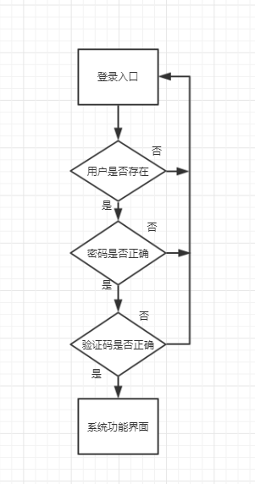 教师登录时根据学工号和学工号的后六位作为账号和初始密码.登录之后进入到主界面,直接显示用户的个人信息.

### 5.4.2 用户管理流程

用户管理是对本校教师在数据库中的属性进行管理,教师的初始化信息由本地导入,增加或删除用户只能通过管理员访问数据库来实现相关功能.

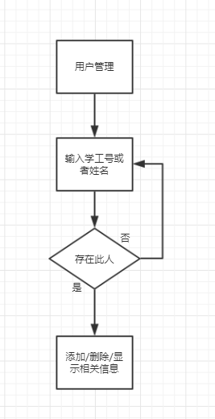

### 5.4.3信息录入管理流程

信息录入是由教师用户申请相关项目审核信息,包括项目小组信息、自然科学科研、人文科学、文学艺术类信息,教师用户按照相关信息提示来输入成果类别和计算绩点必备的属性来计算自己的绩点.

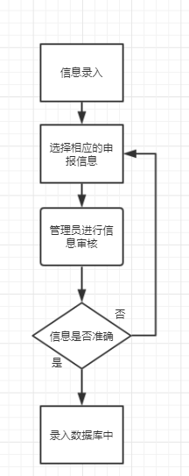

### 5.4.4信息查询管理流程

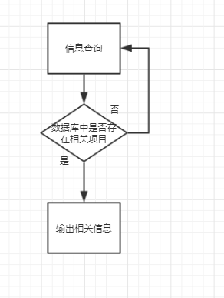信息查询是查询用户曾经参与过的项目和获取相关绩点的信息,不过教师用户只能查询与自己有关的相关信息,只有管理员和超级管理员才能查看所有的信息并修改,信息查询管理为管理员进行人工审核提供了初始条件.

## 5.5 系统用例描述

**1.教师用户注册**

教师用户注册系统后台的用例规约如表1-1所示:

表1-1 教师用户注册用例规约

|  |  |
| --- | --- |
| 用例名称 | 教师用户注册 |
| 用例ID | User_001 |
| 用例说明 | 教师用户注册系统 |
| 执行者 | 管理员 |
| 前置条件 | 无 |
| 主成功场景 | 1. 管理员访问系统 2. 系统显示登录页面 3. 管理员输入相关基本信息添加用户 4. 显示成功后用户方可进入系统 |
| 扩展1 | (3a)教师用户个人信息填写不符合要求  (3a1) 系统弹出提示框“填写信息不符合要求,请重新填写”，显示当前的注册页.  (3a2) 返回主成功场景步骤(3) |
| 后置条件： | 注册成功，进入登录页面,可以进行权限范围内的其他操作. |
| 备注说明： | 注册成功,数据库中添加用户 |

**2.教师用户登录**教师登录系统后台的用例规约如表1-2所示:

表1-2 教师用户登录用例规约

|  |  |
| --- | --- |
| 用例名称 | 教师用户登录 |
| 用例ID | User_002 |
| 用例说明 | 教师用户登录系统 |
| 执行者 | 教师用户 |
| 前置条件 | 无 |
| 主成功场景 | (1)用户访问系统  (2)系统显示登录页面  (3)用户输入用户名和密码，选择登录身份，然后单击“登录”按钮  (4)系统验证用户名和密码、身份及用户的状态  (5)系统显示登录成功后的个人资料页面 |
| 扩展1 | (2a)用户名和密码为空、身份未选  (2a1) 系统弹出提示框“用户名或密码错误”，显示当前的登录页.  (2a2) 返回主成功场景步骤(3) |
| 扩展2 | (2b) 用户名或密码或身份填写错误或用户被禁用  (2b1) 系统弹出提示框“用户名或密码错误”，显示当前的登录页  (2b2) 返回主成功场景步骤(3) |
| 后置条件： | 登录成功，可以进行权限范围内的其他操作. |
| 备注说明： | 只有系统数据库中存在的用户，并且用户状态为“启用”时才可按身份登录该系统. |

**3.教师用户修改个人信息**教师修改个人信息系统后台的用例规约如表1-3所示:

表1-3 教师用户修改个人信息用例规约

|  |  |
| --- | --- |
| 用例名称 | 教师用户修改个人信息 |
| 用例ID | User_003 |
| 用例说明 | 教师用户修改个人信息 |
| 执行者 | 教师用户 |
| 前置条件 | 无 |
| 主成功场景 | 1. 教师用户登录系统 2. 系统显示个人信息页面 3. 用户点击”个人信息”,并按要求修改自己的个人信息 4. 修改完毕,点击提交按钮,将数据上传到数据库 5. 提交完毕,显示更新之后的个人信息表 |
| 扩展1 | (3a)教师用户个人信息填写不符合要求  (3a1) 系统弹出提示框“填写信息不符合要求,请重新填写”，显示当前的注册页.  (3a2) 返回主成功场景步骤(3) |
| 后置条件： | 登录成功，可以进行权限范围内的其他操作. |
| 备注说明： | 只有系统数据库中存在的用户，并且用户状态为“启用”时才可按身份登录该系统. |

**4.教师用户录入数据**教师用户录入数据系统后台进行用户录入数据操作的用例规约如表1-4所示：

表1-4教师用户录入数据用例规约

|  |  |
| --- | --- |
| 用例名称 | 教师用户录入数据 |
| 用例ID | User_004 |
| 用例说明 | 教师用户录入数据 |
| 执行者 | 教师 |
| 前置条件 | 登录成功 |
| 主成功场景 | 1. 教师用户登录系统 2. 系统显示用户录入功能 3. 点击”信息录入”按钮,进入录入界面 4. 选择相关填写申报项目分类和组员的基本信息,填写完成之后点击申请按钮 5. 弹出页面”等待管理员审核中”，小组状态设为审核中 6. 返回系统录入界面 |
| 扩展 | (4a)填写用户信息格式不对  (4a1) 系统无法提交信息，“申请”对话框未关闭.  (4a2) 返回主成功场景步骤(4) |
| 后置条件： | 录入项目数据申请成功，可以进行权限范围内的其他操作. |
| 备注说明： | 只有输入的信息格式正确，操作才可顺利进行 |

**5.管理员登录**

管理员登录系统后台的用例规约如表1-5所示:

表1-5 管理员登录用例规约

|  |  |
| --- | --- |
| 用例名称 | 管理员登录 |
| 用例ID | Admin_001 |
| 用例说明 | 管理员登录系统 |
| 执行者 | 管理员 |
| 前置条件 | 无 |
| 主成功场景 | 1. 用户访问系统 2. 系统显示登录页面 3. 用户输入用户名和密码，选择登录身份，然后单击“登录”按钮 4. 系统验证用户名和密码、身份及用户的状态 5. 系统显示登录成功后的个人资料页面 |
| 扩展1 | (4a)用户名和密码为空、身份未选  (4a1) 系统弹出提示框“用户名或密码错误”，显示当前的登录页.  (4a2) 返回主成功场景步骤(3) |
| 扩展2 | (4b) 用户名或密码或身份填写错误或用户被禁用  (4b1) 系统弹出提示框“用户名或密码错误”，显示当前的登录页  (4b2) 返回主成功场景步骤(3) |
| 后置条件： | 登录成功，可以进行权限范围内的其他操作. |
| 备注说明： | 只有系统数据库中存在的用户，并且用户状态为“启用”时才可按身份登录该系统. |

**6.管理员修改个人信息**管理员修改个人信息系统后台的用例规约如表1-6所示:

表1-6管理员用户修改个人信息用例规约

|  |  |
| --- | --- |
| 用例名称 | 管理员用户修改个人信息 |
| 用例ID | Admin_002 |
| 用例说明 | 管理员用户修改个人信息 |
| 执行者 | 管理员用户 |
| 前置条件 | 无 |
| 主成功场景 | (1)管理员用户登录系统  (2)系统显示个人信息页面  (3)用户点击”个人信息”,并按要求修改自己的个人信息  (4)修改完毕,点击提交按钮,将数据上传到数据库  (5)提交完毕,显示更新之后的个人信息表 |
| 扩展1 | (3a) 管理员个人信息填写不符合要求  (3a1) 系统弹出提示框“填写信息不符合要求,请重新填写”，显示当前的注册页.  (3a2) 返回主成功场景步骤(3) |
| 后置条件： | 登录成功，可以进行权限范围内的其他操作. |
| 备注说明： | 只有系统数据库中存在的用户，并且用户状态为“启用”时才可按身份登录该系统. |

**7.管理员人工审核**

管理员人工审核系统后台的用例规约如表1-7所示:

表1-7 管理员人工审核用例规约

|  |  |
| --- | --- |
| 用例名称 | 管理员人工审核 |
| 用例ID | Admin_003 |
| 用例说明 | 管理员人工审核 |
| 执行者 | 管理员用户 |
| 前置条件 | 无 |
| 主成功场景 | (1)管理员用户登录系统  (2)系统显示人工审核页面  (3)用户点击”人工审核”,并对教师用户申请的项目小组进行审核,审核成功后将业绩点分配给组长,或者对项目小组进行的项目小组资料申请修改进行批准  (4)审核完毕,点击批准按钮,将数据上传到数据库  (5)批准完毕,显示更新之后的个人信息表 |
| 扩展1 | (3a) 项目小组信息批准  (3a1) 系统弹出提示框“是否确定批准”，显示当前的批准页.  (3a2) 返回主成功场景步骤(2) |
| 后置条件： | 登录成功，可以进行权限范围内的其他操作. |
| 备注说明： | 只有系统数据库中存在的用户，并且用户状态为“启用”时才可按身份登录该系统. |

**8.管理员用户管理** 管理员登录系统后台进行用户的增删改查操作的用例规约如表1-8所示：

表1-8管理员用户管理用例规约

|  |  |
| --- | --- |
| 用例名称 | 管理员添加用户 |
| 用例ID | Admin_004 |
| 用例说明 | 管理员操作系统管理模块的用户信息---删除用户 |
| 执行者 | 管理员 |
| 前置条件 | 登录成功 |
| 主成功场景 | 1. 管理员进入系统后台主页 2. 选择后台主页左侧的菜单导航栏的“管理员管理”，点击“用户管理”，展开其子菜单，点击“用户信息”，进入用户信息界面 3. 点击“用户信息”界面的“增删改查”按钮，按照相应的功能填写数据 4. 输入需要删除的用户的信息并确定，“删除”对话框关闭，提示保存成功 5. 系统将删除的信息从数据库中删除 |
| 扩展 | (4a)填写用户信息格式不对或者为空  (4a1) 系统无法提交信息更新数据库的用户表，功能对话框未关闭  (4a2) 返回主成功场景步骤(4) |
| 后置条件： | 对用户更改成功，可以进行权限范围内的其他操作. |
| 备注说明： | 只有输入的信息格式正确，操作才可顺利进行 |

**10.超级管理员权限赋予**

超级管理员登录系统后台进行权限赋予的用例规约如表1-10所示：

表1-10超级管理员权限赋予用例规约

|  |  |
| --- | --- |
| 用例名称 | 超级管理员权限赋予 |
| 用例ID | Admin_005 |
| 用例说明 | 超级管理员权限赋予 |
| 执行者 | 超级管理员 |
| 前置条件 | 登录成功 |
| 主成功场景 | 1. 超级管理员登录系统 2. 系统界面权限赋予功能 3. 进入权限赋予功能,通过对用户名的查找来进行管理员权限赋予 4. 权限赋予成功可以查询用户状态 |
| 扩展 | (3a)填写用户信息格式不对  (3a1) 系统无法查询到数据库中的用户表，“权限赋予”对话框未关闭.  (3a2) 返回主成功场景步骤(3) |
| 后置条件： | 赋予用户管理员权限成功，可以进行权限范围内的其他操作. |
| 备注说明： | 只有输入的信息格式正确，操作才可顺利进行 |

12.管理员消息推送

管理员登录系统后台进行消息推送的用例规约如表1-12所示：

表1-12管理员消息推送用例规约

|  |  |
| --- | --- |
| 用例名称 | 管理员消息推送 |
| 用例ID | Admin_006 |
| 用例说明 | 管理员消息推送 |
| 执行者 | 管理员(学院管理员、超级管理员) |
| 前置条件 | 登录成功 |
| 主成功场景 | (1)管理员登录系统  (2)系统界面管理员界面消息推送功能  (3)进入消息推送功能,通过对用户名的查找和对标题和内容的编辑进行笑死推送. |
| 扩展 | (3a)查找用户信息格式不对,标题和文章内容不符合填写要求  (3a1) 系统无法查询到数据库中的用户，“权限赋予”对话框未关闭.  (3a2) 返回主成功场景步骤(3) |
| 备注说明： | 只有输入的信息格式正确，操作才可顺利进行 |

# 第6章、数据库的分析设计

## 6.1数据库表描述

1.教师用户信息表 教师用户信息表(user)用户存放用户的基本信息，如下图所示

(学院管理员继承User表，超级管理员继承Admain类)

|  |  |  |
| --- | --- | --- |
| 字段名 | 字段类型 | 字段描述及说明 |
| teacherId | String | 教师用户登录名(教师用户表的主键，不为空) |
| password | String | 教师登录密码(不为空) |
| name | String | 教师真实名称 |
| age | String | 教师年龄(不为空) |
| phone | String | 教师联系方式(不为空) |
| Post | String | 教师职位(不为空) |

#### 2.项目小组信息表

项目小组信息表(team)如下图所示

|  |  |  |
| --- | --- | --- |
| 字段名 | 字段类型 | 字段描述及说明 |
| Name | String | 成果名称(主键) |
| teacherId | String | 教师用户登录名(不为空) |
| Kind | String | 成果类型(不为空) |
| allNumber | String | 小组成员(总和) |
| num1 | String | 小组成员1(不显示) |
| num 2 | String | 小组成员2(不显示) |
| num3 | String | 小组成员3(不显示) |
| num 4 | String | 小组成员4(不显示) |
| num 5 | String | 小组成员5(不显示) |
| num 6 | String | 小组成员6(不显示) |
| Atime1 | String | 完成日期(不为空) |
| Status1 | String | 小组审核状态(可以为空) |

#### 3.业绩标准信息表

业绩标准信息表(rrule)如下图所示.

|  |  |  |
| --- | --- | --- |
| 字段名 | 字段类型 | 字段描述及说明 |
| Name | String | 标准名称(主键) |
| teacherId | String | 教师用户登录名(不为空) |
| Id | Int | 标准ID |
| Unit | String | 单位 |
| Kind | String | 标准类别 |
| STime | String | 开始时间 |
| ETime | String | 完成时间 |
| IfExist | String | 是否发布 |
| Department | String | 发布部门 |
| Industry | String | 所属行业 |

#### 4.业绩标准制定人信息

业绩标准制定人信息表(prrule)如下图所示.

|  |  |  |
| --- | --- | --- |
| 字段名 | 字段类型 | 字段描述及说明 |
| ID | Int | 署名顺序(主键) |
| teacherId | String | 教师工号(不为空) |
| Kind | String | 作者类型 |
| Name | String | 制定人姓名 |
| Sex | String | 性别 |
| Education | String | 学历 |
| Job | String | 职称 |
| Unit | String | 工作单位 |
| Contribution | Int | 贡献率 |

#### 5.获奖信息表

获奖信息表(award)如下图所示

|  |  |  |
| --- | --- | --- |
| 字段名 | 字段类型 | 字段描述及说明 |
| AwardID | String | 获奖ID(主键) |
| AwardName | String | 获奖名称 |
| TeacherId | Sting | 工号(不为空) |
| ResultName | String | 成果名称 |
| Unit | String | 所属单位 |
| AwardNumber | Int | 获奖人数 |
| Department | String | 发证机关 |
| AwardTime | String | 获奖日期 |
| Level1 | String | 获奖级别 |
| Level2 | String | 获奖等级 |
| CompleteUnit | String | 完成单位 |
| CompleteNumber | Int | 总参加单位数 |
| UnitLevel | Int | 单位排名 |
| StudyType | String | 学科门类 |
| OneStudy | String | 一级学科 |
| ProjectSource | String | 项目来源 |
| Kind1 | String | 成果形式1 |
| Kind2 | String | 成果形式2 |
| Award | String | 奖励类别 |

#### 6.获奖完成人信息表

获奖完成人信息表(paward)如下图所示

|  |  |  |
| --- | --- | --- |
| 字段名 | 字段类型 | 字段描述及说明 |
| ID | Int(自动递增) | 署名顺序(主键) |
| TeacherId | Sting | 工号(不为空) |
| Kind | String | 作者类型 |
| Name | String | 完成人姓名 |
| Sex | String | 性别 |
| Education | String | 学历 |
| Job | String | 职称 |
| Unit | String | 工作单位 |
| Contribution | Int | 贡献率 |

#### 7.论文信息表

论文信息表(lunwen)如下图所示

|  |  |  |
| --- | --- | --- |
| 字段名 | 字段类型 | 字段描述及说明 |
| Title | String | 论文题目(主键) |
| TeacherId | Sting | 工号(不为空) |
| Kind | String | 刊物类型 |
| STime | String | 发表/出版时间 |
| PublicationName | String | 期刊名称 |
| Collection | String | 收录转载 |
| Unit | String | 所属单位 |
| StudyType | String | 学科门类 |
| OneStudy | String | 一级学科 |
| ProjectSource | String | 项目来源 |
| Count | Int | 字数 |
| School | String | 学校署名 |
| PublicationLevel | String | 版面 |
| IfTranslation | String | 是否为译文 |
| CN | String | CN/ISN号 |
| PublicationRange | String | 发表范围 |

#### 8.论文作者信息

论文作者信息表(plunwen)如下图所示

|  |  |  |
| --- | --- | --- |
| 字段名 | 字段类型 | 字段描述及说明 |
| ID | Int | 署名顺序(主键) |
| TeacherId | Sting | 工号(不为空) |
| Kind | String | 作者类型 |
| Name | String | 作者姓名 |
| Sex | String | 性别 |
| Education | String | 学历 |
| Job | String | 职称 |
| Unit | String | 工作单位 |
| Contribution | Int | 贡献率 |
| IfTell | String | 是否通讯作者 |

#### 9.项目鉴定信息表

项目鉴定信息表(identify1)如下图所示

|  |  |  |
| --- | --- | --- |
| 字段名 | 字段类型 | 字段描述及说明 |
| ResultName | String | 成果名称(主键) |
| TeacherId | Sting | 工号(不为空) |
| Unit | String | 所属单位 |
| Department | String | 鉴定部门 |
| STime | String | 鉴定时间 |
| Level | String | 鉴定级别 |
| CompleteWay | String | 完成形式 |
| StudyType | String | 学科门类 |
| OneStudy | String | 一级学科 |
| TwoStudy | String | 二级学科 |
| ProjectSource | String | 项目来源 |
| School | String | 学校署名 |
| CompleteUnit | String | 完成单位 |
| ID | String | 鉴定号 |
| Conclusion | String | 鉴定结论 |

#### 10.鉴定完成人信息

项目鉴定信息表(pidentify)如下图所示

|  |  |  |
| --- | --- | --- |
| 字段名 | 字段类型 | 字段描述及说明 |
| ID | Int(自动递增) | 署名顺序(主键) |
| TeacherId | Sting | 工号(不为空) |
| Kind | String | 作者类型 |
| Name | String | 完成人姓名 |
| Sex | String | 性别 |
| Education | String | 学历 |
| Job | String | 职称 |
| Unit | String | 工作单位 |
| Contribution | Int | 贡献率 |

#### 11.项目结题信息表

项目结题信息表(DProject)如下图所示

|  |  |  |
| --- | --- | --- |
| 字段名 | 字段类型 | 字段描述及说明 |
| ID | String | 项目编号(主键) |
| TeacherId | Sting | 工号(不为空 |
| ResultName | String | 验收项目名称 |
| Unit | String | 所属单位 |
| ProjectUnit | String | 结题单位 |
| ETime | String | 结题时间 |
| IfApply | String | 是否被应用 |
| StudyType | String | 学科门类 |
| ApplyObject | String | 应用对象 |
| OneStudy | String | 一级学科 |
| ProjectSource | String | 项目来源 |
| School | String | 学校署名 |
| Evaluate | String | 结题评价 |
| Money1 | Int | 入院经费 |
| Money2 | Int | 配套经费 |

#### 12.项目结题完成人信息表

项目结题完成人信息表(pdproject)如下图所示

|  |  |  |
| --- | --- | --- |
| 字段名 | 字段类型 | 字段描述及说明 |
| ID | Int(自动增长) | 署名顺序(主键) |
| TeacherId | Sting | 工号(不为空) |
| Kind | String | 作者类型 |
| Name | String | 作者姓名 |
| Sex | String | 性别 |
| Education | String | 学历 |
| Job | String | 职称 |
| Unit | String | 工作单位 |
| Contribution | Int | 贡献率 |

#### 13.艺术作品信息表

艺术作品信息表(art)如下图所示

|  |  |  |
| --- | --- | --- |
| 字段名 | 字段类型 | 字段描述及说明 |
| ResultName | String | 成果名称(主键) |
| TeacherId | Sting | 工号(不为空) |
| Unit | String | 所属单位 |
| STime | String | 发表时间 |
| PublicationName | String | 刊物、比赛、展览名称 |
| IfAward | String | 是否获奖 |
| Kind | String | 成果类型 |
| School | String | 学校署名 |

#### 14.艺术作品完成人信息表

艺术作品信息表(part)如下图所示

|  |  |  |
| --- | --- | --- |
| 字段名 | 字段类型 | 字段描述及说明 |
| ID | Int(自动递增) | 署名顺序(主键) |
| TeacherId | Sting | 工号(不为空) |
| Kind | String | 作者类型 |
| Name | String | 完成人姓名 |
| Sex | String | 性别 |
| Education | String | 学历 |
| Job | String | 职称 |
| Unit | String | 工作单位 |
| Contribution | Int | 贡献率 |

#### 15.著作信息表

艺术作品信息表(book)如下图所示

|  |  |  |
| --- | --- | --- |
| 字段名 | 字段类型 | 字段描述及说明 |
| Name | String | 著作名称(主键) |
| TeacherId | Sting | 工号(不为空) |
| Unit | String | 所属单位 |
| PublishUnit | String | 出版单位 |
| StartTime | String | 出版时间 |
| Sp | String | 出版地点 |
| Kind | String | 著作类别 |
| StudyType | String | 学科门类 |
| OneStudy | String | 一级学科 |
| ProjectSource | String | 项目来源 |
| Count | Int | 总字数 |
| IfTranslation | String | 是否为译文 |
| School | String | 学校署名 |
| Language | String | 语种 |
| ISBN | String | ISBN号 |
| CIP | String | CIP号 |
| Level | String | 出版社级别 |
| IfAid | String | 是否受资助 |
| Introduction | String | 简介 |

#### 16.著作作者信息表

艺术作品作者信息表(pbook)如下图所示

|  |  |  |
| --- | --- | --- |
| 字段名 | 字段类型 | 字段描述及说明 |
| ID | Int(自动递增) | 署名顺序(主键) |
| TeacherId | Sting | 工号(不为空) |
| Kind | String | 作者类型 |
| Name | String | 作者姓名 |
| Sex | String | 性别 |
| Education | String | 学历 |
| Job | String | 职称 |
| Unit | String | 工作单位 |
| Contribution | Int | 贡献率 |
| Role | String | 承担角色 |
| Count | Int | 参编字数 |

#### 17.著作权信息表

著作权信息表(law)如下图所示

|  |  |  |
| --- | --- | --- |
| 字段名 | 字段类型 | 字段描述及说明 |
| Name | String | 著作权名称(主键) |
| TeacherId | Sting | 工号(不为空) |
| ID | String | 著作权编号 |
| Unit | String | 所属单位 |
| Registration | String | 登记号 |
| Kind | String | 著作权类型 |
| STime | String | 出版日期 |
| StudyType | String | 学科门类 |
| OneStudy | String | 一级学科 |

#### 18.著作权作者信息表

著作权作者信息表(plaw)如下图所示

|  |  |  |
| --- | --- | --- |
| 字段名 | 字段类型 | 字段描述及说明 |
| ID | Int | 署名顺序(主键) |
| TeacherId | Sting | 工号(不为空) |
| Kind | String | 作者类型 |
| Name | String | 作者姓名 |
| Sex | String | 性别 |
| Education | String | 学历 |
| Job | String | 职称 |
| Unit | String | 工作单位 |
| Contribution | Int | 贡献率 |

## 6.2数据E-R关系图

# 第7章、系统实现与测试

## 7.1．功能模块

### 7.1.1后台登陆

系统后台运行之后，进入的就是一个后台登录的界面，在这个页面中你需要输

入用户名和密码，并选择登录的类型（或是身份），同时要保证数据库中该用户存在，才可进入对应的后台界面中。如下图所示：

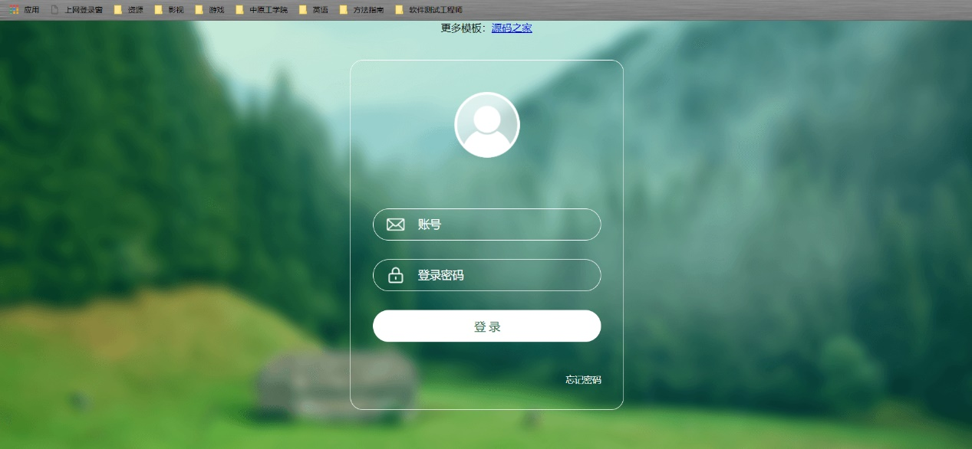

### 7.1.2信息录入管理

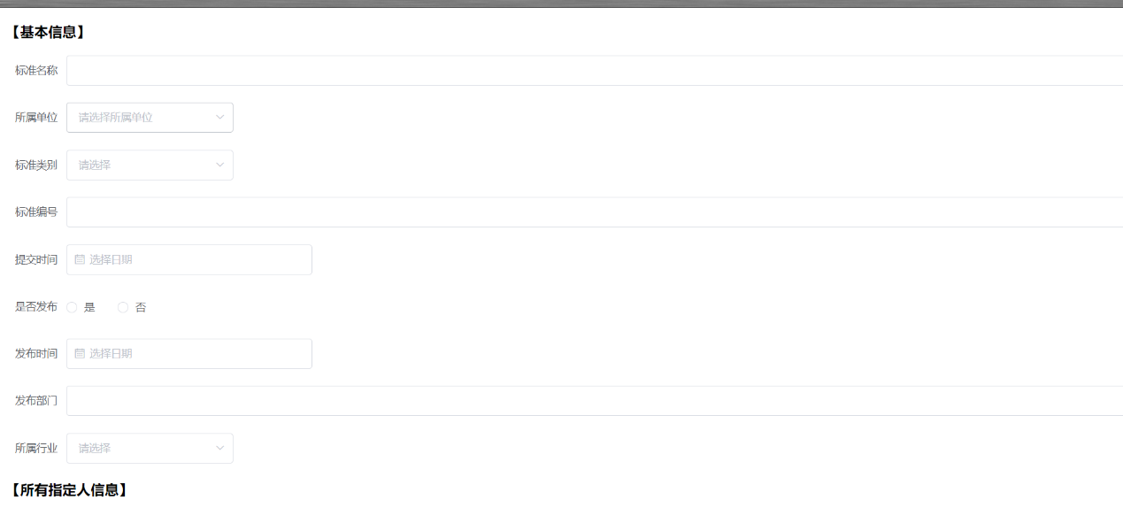以制定标准举例,用户输入相关项目信息,存放到数据库中,状态设置为待审核.

### 7.1.3信息查询管理

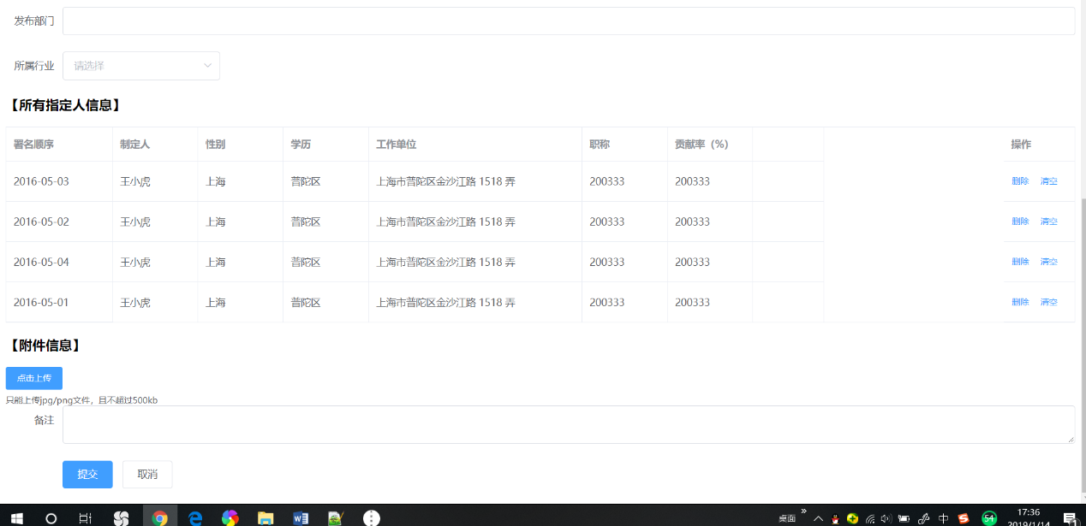教师用户可以在主界面信息查询中查询到自己曾经加入的项目和成果信息,

### 7.1.4用户管理

按照输入提示,输入相关信息,实现对用户的增删改查.

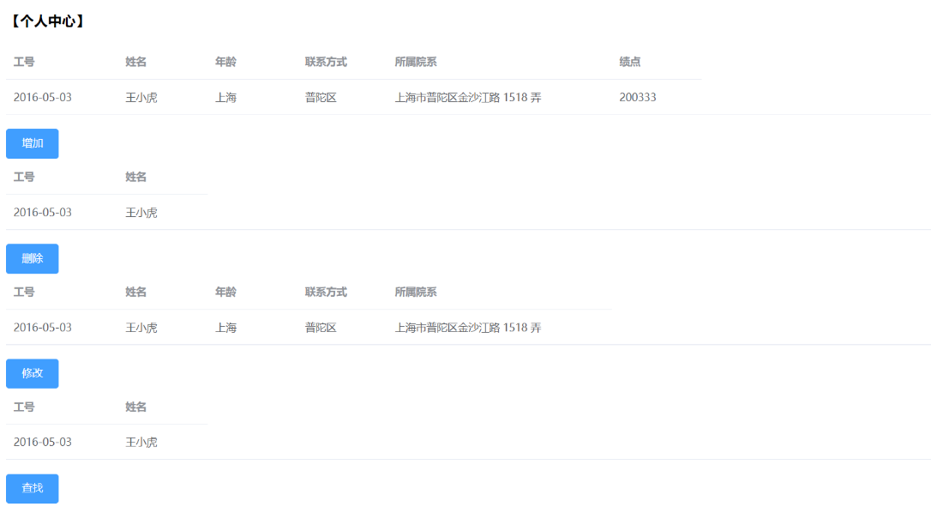

### 7.1.5人工审核

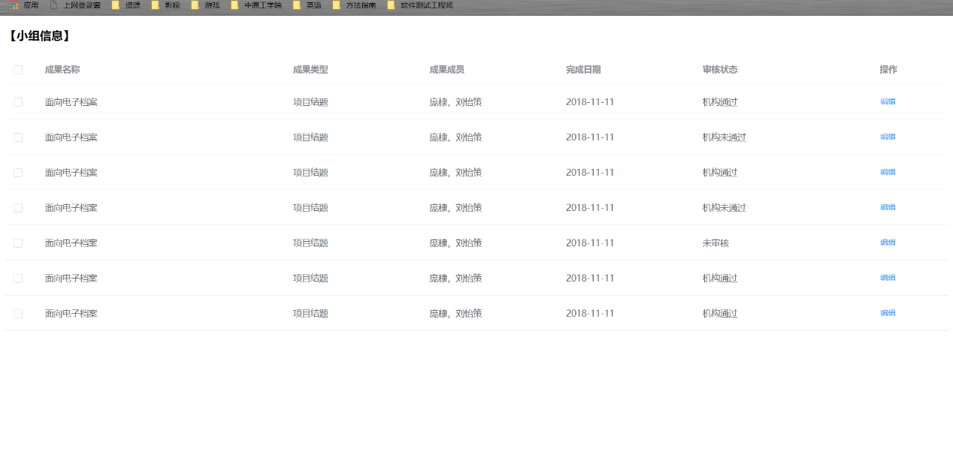通过对教师用户申请的信息进行核对,并决定是否存储本条数据

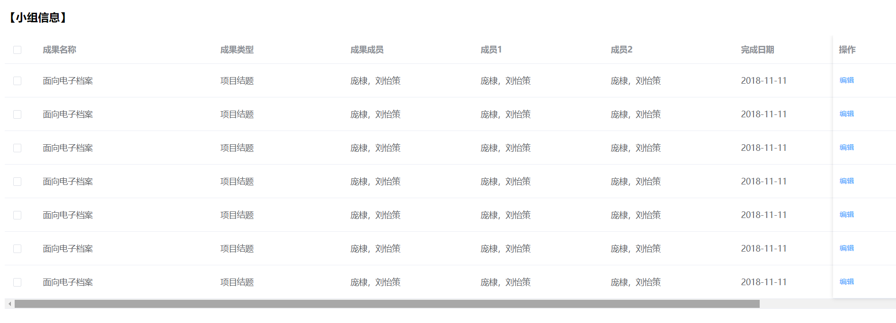

### 7.1.6个人中心

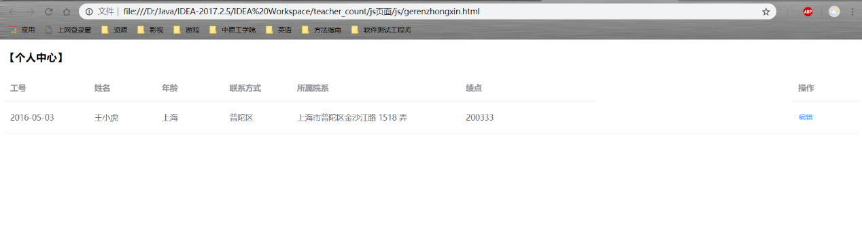显示个人信息.

## 7.2系统运行及测试

### 7.2.1测试计划

1.测试目标

1.1用户的增删改查

a) 测试目的：更好的管理用户.

b) 测试类型：功能测试

c) 测试级别：单元测试

1.2用户的项目小组信息录入

a)测试目的：保证用户参与项目能够得以保存和查看.

b)测试类型：功能测试

c)测试级别：单元测试

1.3用户参与项目信息查询

a) 测试目的：查看用户曾经参与的项目信息，以及所获得的绩点数

b) 测试类型：功能测试

c) 测试级别：单元测试

1.4管理员的人工审核

a) 测试目的：将来自用户申报项目小组信息表的内容进行人工审核，查看是否准确无误，做到公正公平.

b) 测试类型：功能测试

c) 测试级别：单元测试

1.5超级管理员的管理员添加和删除

a) 测试目的：从教师用户中选拔出可以任职的学院管理员来管理本学院或者剔除不合格的管理员.

b) 测试类型：功能测试

d) 测试级别：单元测试

1.6测试出在线用户的最大并发量.

a) 测试目的：测试系统能有多少用户同时在线，测试出在线用户的最大并发量.

b) 测试类型：性能测试

c) 测试级别：集成测试

1.7测试不同浏览器对系统的兼容性.

a) 测试目的：使用各种浏览器，检查浏览器对系统的兼容性.

b) 测试类型：性能测试

c) 测试级别：系统测试

2.1测试分工

|  |  |
| --- | --- |
| 测试员 | 职责 |
| 王宏飞 | 测试环境部署，制定测试要求与标准 |
| 庞棣 | 测试用例的编写和执行测试总结，文档编写，测试用例的执行 |
| 蔡明 | 测试用例的编写和执行 |

2.2测试步骤及方法

部署测试环境，设计和维护测试用例，通过测试用例对功能，性能等方面进行测试。报告所发现的缺陷，完成软件测试质量分析报告。测试方法为黑盒测试。

2.3测试通过标准

按照需求分析文档进行操作流程，系统能正确响应；满足性能要求；产生了预期结果即测试通过。

2.4修正错误并重新测试的步骤与要求

填写错误报告表，对出现的错误进行记录；修正程序错误、修改设计说明，重新测试，若再次出现错误，则继续填写错误报告表，修改程序，继续测试。

2.5进度计划

根据设计的用例，先进行单元测试（功能测试和性能测试），在进行集成测试，系统测试。

# 第8章、总结

经过几周的努力,完成了我们的实训,虽然某些功能没有实现.在整个团队中,每个人都积极努力的学习新的知识,将新的知识加入到自己所学的库存当中.在实训开发中,大家因为开始的任务没有细分,大家都按照自己的观点来进行开发,导致出现了很多啼笑皆非的错误,这拉低了开发的整体进度,不过虽然因为意见不合而导致了很多错误,但是在此期间的思维碰撞,也让我们改变了了内心中一些不成熟的想法,能够更加平淡客观的看待问题,大家一起讨论项目中的某些细节,很多技术性的东西, 运用到实训上来，通过这种方式，我们的技术都有了很大的提高，从中获得的诸多收获，也是很可贵的，是非常有意义的.

在项目开发期间,我们经常性的在一些内容的细节上出现问题,这一切的根本就是在于当初需求确立是没有考虑周全,因此在之后的开发之中,经常会造成动一发而牵全身,令人焦头烂额,虽然很痛苦,但是正是因为这些磨难让我们对项目有了更加深层次的了解,镇定思痛,决定全面整改之后,将细节分配到位,任务部署也也来越简单明了,开发之路也慢慢的走上正轨,稳步的进行当中.

在开发系统期间,虽然因为考试的提前开始而使我们中途停止了开发,但是我们仍没有放弃.之后的开发过程中,虽然在技术和经验上我们都存在很多的不足,但是实训本身就是一个学习和纠错的地方,畏惧错误将会永远的停滞不前,在项目开发中,大家学习经验,学习团队合作,改善bug,这期间的努力才是实训真正的意义所在,通过这次实训,我们也学到了不少的知识,极大的培养了对行业的兴趣,我相信我们之后一定能有更大的进步.